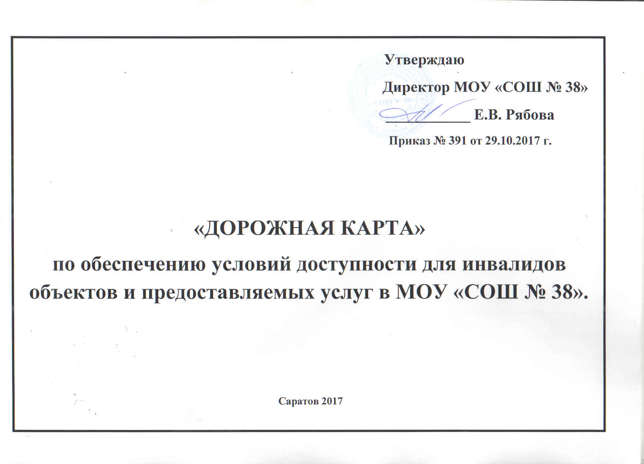
Перечень мероприятий («дорожная карта») по обеспечению условий доступности для инвалидов объектов и предоставляемых услуг в МОУ «Средняя общеобразовательная школа № 38»
№ п/п | Наименование мероприятия | Срок реализации | Исполнитель | Планируемые результаты | Комментарии
I | Мероприятия по поэтапному повышению значений показателей доступности для инвалидов объектов инфраструктуры (транспортных средств, средств связи и информации), включая оборудование объектов необходимыми приспособлениями
1 | Назначение ответственного за обеспечение условий доступности для инвалидов объектов и услуг | 1 квартал 2016 г. | МОУ «СОШ № 38»
2 | Создание комиссии по проведению обследования и паспортизации объекта организации и предоставления услуг | 1 квартал 2016 г. |  | Организация и проведение обследования и паспортизации объекта и услуг
3 | Проведение паспортизации объектов и услуг | 1 квартал 2016 г. |  | Утверждение паспорта доступности, определение объема работ
4 | выделение стоянки автотранспортных средств для инвалидов | 2019 г. | МОУ «СОШ № 38» | Повышение доступности объекта
 | сменные кресла-коляски | 2030 г. |  | Повышение доступности объекта
 | раздвижные двери | 2030 г. |  | Повышение доступности объекта
 | достаточная ширина дверных проемов в стенах, лестничных маршей, площадок | 2030 г. |  | Повышение доступности объекта
 | надлежащее размещение оборудования и носителей информации, необходимых для обеспечения беспрепятственного доступа к объектам (местам предоставления услуг) инвалидов, имеющих стойкие расстройства функции зрения, слуха и передвижения | 2025 г. |  | Повышение доступности объекта
 | дублирование необходимой для инвалидов, имеющих стойкие расстройства функции зрения, зрительной информации - звуковой информацией, а также надписей, знаков и иной текстовой и графической информации – знаками, выполненными рельефно-точечным шрифтом Брайля и на контрастном фоне | 2025 г. |  | Повышение доступности объекта
II | Мероприятия по поэтапному повышению значений показателей доступности предоставляемых инвалидам услуг, а также по оказанию им помощи в преодолении барьеров, препятствующих пользованию объектами и услугами
1 | наличие при входе в объект вывески с названием организации, графиком работы организации, плана здания, выполненных рельефно-точечным шрифтом Брайля и на контрастном фоне | 2025 г. | МОУ «СОШ № 38» | Повышение доступности
2 | обеспечение допуска на объект, в котором предоставляются услуги, собаки-проводника при наличии документа, подтверждающего ее специальное обучение, выданного по форме и в порядке, утвержденном приказом Министерства труда и социальной защиты РФ | 2025 г. |  | Повышение доступности
3 | приобретение учебников и учебных пособий, иной учебной литературы | 2020 г. |  | Повышение доступности
4 | наличие в одном из помещений, предназначенных для проведения массовых мероприятий, индукционных петель и звукоусиливающей аппаратуры | 2025 г. |  | Повышение доступности
5 | обеспечение предоставления услуг тьютора | 2025 г. |  | Повышение доступности

